INTEGROVANÝ VZDELÁVACÍ SCENÁR LOESS
Úvod
Vzdelávací program LOESS zefektívňuje osvojovanie si vedomostí o zdravom stave pôdy, a to prostredníctvom integrovanej výučby predmetov STEM (veda, technológia, inžinierstvo a matematika) a vzdelávania STEM, ktoré prebiehajú v rámci vzdelávacieho modelu Biology Science Curriculum Study (BSCS) 5E Instructional Model vytvoreného Rodgerom W. Bybeem a jeho tímom (Bybee a kol. 2006), ako aj v rámci uplatňovania inovatívnych pedagogických prístupov (PBL, IBL a pod).

Téma
Ohrozené pôdy, ochrana pôdy, interakcia človek – životné prostredie, vodná erózia pôdy

Názov
SOS! Save Our Soils! (Zachráňme našu pôdu!)

Autori
Emma Abbate a Vittoria Buccigrossi

Zhrnutie
Cieľom tohto vzdelávacieho scenára je motivovať študentov a študentky k pochopeniu zdravia pôdy. Na tento účel poslúžia interaktívne a praktické aktivity, v rámci ktorých bude trieda skúmať vlastnosti pôdy a ich úlohu v ekosystémoch a spoločnosti. Študenti a študentky sa budú zaoberať pôdnymi druhmi, budú realizovať experimenty vo virtuálnom laboratóriu a analyzovať zhoršovanie kvality pôdy pomocou digitálnych nástrojov. Na záver vzdelávacieho scenára ich čaká výzva: prezentácia zistení. Tento učebný plán prepája rešerš na internete s praktickými úlohami – s cieľom rozvíjať zručnosti v analýze údajov, interpretácii a presvedčivej komunikácii. Je flexibilný a prispôsobiteľný rôznym učebným osnovám. Kladie dôraz na ekológiu, biodiverzitu, udržateľnosť, fyzickú geografiu a interakciu človeka so životným prostredím. Ak chcete dosiahnuť čo najlepšie výsledky vzdelávania, odporúčame vám oboznámiť sa so satelitnými snímkami, grafmi a zdrojmi GIS.

Licencie
Attribution ShareAlike 4.0 International (CC BY-SA 4.0). Na základe tejto licencie smú iné osoby kombinovať časti vašej práce s inými materiálmi, zlepšovať a upravovať vašu prácu či na ňu nadviazať, a to aj na komerčné účely, pokiaľ uvedú pôvodné dielo a vaše autorstvo a pokiaľ svoje nové diela chránia licenciou za rovnakých podmienok.

Predmety
Biológia, geografia

Otázky z reálnej praxe
- Ako sa líši pôda v jednotlivých častiach Európy?
- Akú úlohu zohráva druh pôdy pri raste rastlín?
- Ako vodná bilancia a stromová pokrývka ovplyvňujú zdravý stav pôdy?
- Ako rôzne svetelné podmienky ovplyvňujú rast a zdravie rastlín?
- Aké sú najnebezpečnejšie hrozby pre zdravý stav pôdy?

Ciele vzdelávania
- Poznať najbežnejšie vzorce pôdnych druhov naprieč Európou.
- Osvojiť si vedomosti v súvislosti s kartografickým znázornením pôdy a jeho použitím pri kvalifikovanom rozhodovaní v oblasti zodpovedného využívania pôdy.
- Zlepšiť si zručnosti v oblasti vedeckého pozorovania a zaznamenávania údajov.
- Na základe experimentov overiť, ako rôzne svetelné podmienky ovplyvňujú rast a zdravie rastlín, a následne interpretovať výsledky.
- Integrovať pojmy z geografie a biológie s cieľom holisticky pochopiť zdravie pôdy a jeho vplyv na životné prostredie.

Odkaz na učebné osnovy
Tento učebný plán vyučovacích hodín je navrhnutý tak, aby podporil vedeckú gramotnosť a environmentálne povedomie v súlade s cieľmi trvalo udržateľného rozvoja a ochrany životného prostredia, ktoré sú súčasťou mnohých národných vzdelávacích programov. Kladie dôraz na pochopenie prírodného sveta, zlepšovanie zručností v oblasti bádania a aplikovania vedeckých poznatkov, najmä prostredníctvom aktivít súvisiacich s pedológiou, rastom rastlín a trvalou udržateľnosťou životného prostredia. Tento plán je zameraný na kompetencie v oblasti vedeckého bádania, starostlivosti o životné prostredie a udržateľného rozvoja. Je navrhnutý tak, aby bol flexibilný a replikovateľný a zodpovedal úrovni odbornosti bežných študentov a študentiek stredných škôl. Okrem toho je v súlade s cieľmi udržateľného rozvoja (SDG, z angl. Sustainable Development Goals): SDG 13 (Climate Action – Konajme v záujme klímy), a SDG 15 (Life on Land – Život na súši), pretože zlepšuje environmentálne povedomie a motivuje k činom v oblasti zdravia pôdy a ochrany životného prostredia.

Vek študentov
Od 15 do 18 rokov.

Trvanie
Čas prípravy: 2 – 3 hodiny.
Pred začiatkom modulu učiteľom/učiteľkám odporúčame:
- Zoznámiť sa s obsahom vyučovacích hodín a zhromaždiť potrebné materiály a technológie.
- Stiahnuť si a prečítať zdroje s pokynmi.
- Skontrolovať, či sú vytlačené všetky požadované podklady (pozri prílohy).
- Premyslieť si, ktoré aktivity budú zadané ako domáce úlohy alebo zaradené v kategórii voliteľné, aby sa minimalizoval čas strávený v triede.
Vyučovací čas: na dokončenie vzdelávacieho scenára je potrebných približne 6 hodín, ale jednotlivé vyučovacie hodiny možno realizovať aj samostatne.
- Geografia: 4,5 hodiny.
- Biológia: 1,5 hodiny (digitálna verzia laboratórneho experimentu) alebo 1 týždeň (laboratórium v triede)

Vzdelávacie zdroje (učebné materiály a online nástroje)
Materiály:
Materiály určené na tlač:
Všetky prílohy by sa mali v prípade potreby vytlačiť, aj keď úlohy, pokyny a vyhradené priestory (napr. na spätnú väzbu či hodnotenie) možno premietať na tabuľu alebo so študentmi zdieľať digitálne.
1. vyučovacia hodina Úvodná aktivita na „zahriatie“. Brainstorming
- Tabuľka KWL na tlač (z angl. „Know“, „Want to Know“ a „Learned.“ – „Viem, chcem sa naučiť, naučil(a) som sa“)
https://www.readwritethink.org/classroom-resources/printouts/chart-0
- Aktivita „Think -Pair-Share“ Graphic organiser
https://ophea.net/sites/default/files/2021-12/sr_tpsorganizer_ja17.pdf
- Glosár termínov súvisiacich s pôdou ESDAC https://esdac.jrc.ec.europa.eu/ESDB_Archive/Glossary/Glossary.pdf
1. vyučovacia hodina Súťaž „Najlepšia európska pôda“
- Graphic organisers na porovnanie a identifikovanie rozdielov
https://www.education.com/worksheet/article/top-hat-graphic-organizer/
- Porovnávacia šablóna
https://toolsforconqueringthecommoncore.com/wp-content/uploads/2015/04/Top_Hat-Comparison_Organizer.pdf
- Vennov diagram
https://www.readwritethink.org/sites/default/files/resources/lesson_images/lesson378/venn.pdf
- 1. príloha – Karty s druhmi pôdy
2. vyučovacia hodina Skúmanie pôdnej a vodnej erózie
- 3. príloha – Myšlienková mapa na tému degradácie pôdy
- Počítače alebo smartfóny/tablety s prístupom na internet (prístup: „Prineste si svoje vlastné zariadenie“)
3. vyučovacia hodina Spojenie medzi zdravým stavom pôdy a vegetáciou: prístup webového laboratória
- Podmienky na aktivitu zameranú na rast rastlín
  - malé kvetináče (12 – 18, v závislosti od počtu svetelných filtrov a opakovaní)
  - rovnorodá pôda na výsadbu
  - semená rýchlo rastúcej rastliny (napr. reďkovka, šalát alebo fazuľa)
- Osvetlenie a filtre
  - nastaviteľné stolové lampy alebo pestovateľské svetlá (minimálne 4 – 6 lámp)
  - farebné priehľadné svetelné filtre (červený, modrý, zelený, žltý a kontrolný bez filtra)
  - biela žiarovka (používa sa do všetkých lámp na zabezpečenie konzistentnej intenzity osvetlenia)
  - zdroj elektrickej energie a predlžovacie káble
- Pomôcky na meranie
  - pravítko alebo krajčírsky meter
  - zápisník na zaznamenávanie údajov
  - milimetrový papier alebo digitálny nástroj na vytváranie grafov – na vizuálne znázornenie údajov
  - kalkulačka na výpočet priemerov meraní
- Monitorovanie životného prostredia
  - teplomer na meranie teploty v miestnosti
  - fľaša s rozprašovačom na zavlažovanie rastlín
Online nástroje:
1. vyučovacia hodina Súťaž „Najlepšia európska pôda“
- Video o pôdnych druhoch – sprievodca štruktúrou
https://www.youtube.com/watch?v=E_llueioink
- Video taxonómii pôdy
  - V angličtine (1. možnosť): https://www.youtube.com/watch?v=BArbrfmsxeQ
  - V angličtine (2. možnosť): https://www.youtube.com/watch?v=WecFKZXAiYI
  - V taliančine: https://www.youtube.com/watch?v=-d0zqZN2T5I
  - vo francúzštine: https://www.youtube.com/watch?v=Gl9IyL0Smxs
  - V nemčine: https://www.youtube.com/watch?v=5DrggzLkCFw
  - V španielčine: https://www.youtube.com/watch?v=H-vzC2mHDaM
- Soil Atlas of Europe (Atlas pôdy v Európe)
https://esdac.jrc.ec.europa.eu/content/soil-atlas-europe
- Satelitný pohľad na Zem
  - Google Earth: https://www.google.it/intl/it/earth/index.html
  - Zoom Earth: https://zoom.earth/
  - NASA WorldView: https://worldview.earthdata.nasa.gov/
  - Bing Maps: https://www.bing.com/maps?cp=39.499206%7E-104.757192&lvl=16.0
  - OpenStreetMap (OSM): https://www.openstreetmap.org/relation/112321
  - MapQuest: https://www.mapquest.com/us/colorado/80134-co-286301801
  - ArcGisEarth: https://www.esri.com/en-us/arcgis/products/arcgis-earth/overview
2. vyučovacia hodina Skúmanie pôdnej a vodnej erózie
- Úbytok pôdy v Európe v dôsledku vodnej erózie
https://esdac.jrc.ec.europa.eu/themes/rusle2015
2. vyučovacia hodina Aplikácia Water Balance App
- Aplikácia Water Balance App
https://livingatlas.arcgis.com/waterbalance/
- Storymap – jednoduchý návod pre učiteľov o tom, ako používať aplikáciu Water Balance App https://storymaps.arcgis.com/stories/9c675f92e57548b79162ecfaeeb33066
- Pracovný zošit pre študentov a otázky na precvičovanie
https://arcg.is/08f4uH
2. vyučovacia hodina Úloha s použitím aplikácie Global forest watch app
- Aplikácia Global Forest Watch
https://www.globalforestwatch.org/map/
- Návody s pokynmi na používanie
http://www.globalforestwatch.org/howto
- Úvodné videá s vysvetlením cieľa projektu vo viacerých jazykoch
http://www.globalforestwatch.org/about/videos
3. vyučovacia hodina Spojenie medzi zdravým stavom pôdy a vegetáciou: prístup webového laboratória
- Experiment vo virtuálnom laboratóriu, v rámci ktorého sa skúma, ako rôzne farby svetla ovplyvňujú rast rastlín a ako svetelné vlnové dĺžky súvisia s fotosyntézou.
https://nt7-mhe-complex-assets.mheducation.com/nt7-mhe-complex-assets/Upload-20190715/InspireScience6-8CA/LS12/index.html

Kritériá stratégie STEM
Rozvíjanie a implementácia vzdelávacieho scenára LOESS vám ako pedagógovi, ako aj celej vašej škole pomôže splniť kritériá na získanie osvedčenia „STEM School Label“ (Škola s princípmi STEM). Nižšie uvádzame, ktoré z týchto kritérií konkrétne spĺňa tento vzdelávací scenár.
Prvky a kritériá | Akým spôsobom tento vzdelávací scenár reflektuje toto kritérium?
Vyučovanie
Prispôsobenie vzdelávania individuálnym potrebám | Tento vzdelávací scenár zahŕňa rôzne aktivity, ako je brainstorming, think-pair-share (premýšľaj samostatne-vytvor dvojicu-zdieľaj pred skupinou), a praktické experimenty, ktoré budú vyhovovať jednotlivcom s rôznymi štýlmi učenia, schopnosťami a zručnosťami. Vďaka tejto rozmanitosti môže učiteľ(ka) selektovať zložky a prispôsobovať výuku individuálnym potrebám triedy.
Učenie založené na projektoch a riešení problémov (PBL, z angl. Problem and project-based learning) | Tento vzdelávací scenár zahŕňa aj PBL, pretože študenti a študentky pracujú na otvorených, dobre definovaných otázkach, ktoré vyžadujú, aby spoločne navrhli riešenia na ochranu zdravia pôdy.
Bádateľsky orientovaná vedecká výučba (IBSE, z angl. Inquiry-Based Science Education) | Okrem toho sa aplikuje aj IBSE, pretože študenti a študentky kladú otázky, rozvíjajú hypotézy, plánujú experimenty, zhromažďujú údaje, analyzujú výsledky a zdieľajú svoje zistenia o ohrozenej pôde so zvyškom triedy.
Implementácia učebných osnov | Tento vzdelávací scenár je navrhnutý tak, aby sa dal ľahko implementovať do väčšiny národných vzdelávacích programov. Obsahuje totiž aktivity, ktoré sú v súlade so vzdelávacími normami a cieľmi, ktoré si školy v celej Európe bežne stanovujú. Zahŕňa integráciu rôznych pedagogických prístupov vrátane vzdelávacieho modelu BSCS 5E (z angl. Biology Science Curriculum Study 5E Instructional Model), aby sa zabezpečilo efektívne učenie.
Dôraz na témy a kompetencie súvisiace s predmetmi STEM
Interdisciplinárne vyučovanie | Scenár kladie dôraz na interdisciplinárnu výučbu (prepájaním biológie a geografie) s cieľom poskytnúť holistický obraz o zdravom stave pôdy a jeho skutočných výzvach.
Kontextualizácia výučby zameranej na predmety STEM | Kontextualizácia výučby STEM sa dosahuje hľadaním súvislostí medzi zdravým stavom pôdy a výzvami skutočného sveta. Pedagógom sa odporúča prepájať aktivity s miestnymi prípadovými štúdiami a terénnym výskumom.
Hodnotenie
Priebežné hodnotenie | Súčasťou scenára je priebežné hodnotenie, ako napríklad formatívne hodnotenie počas jednotlivých fáz modelu BSCS 5E, s cieľom sledovať napredovanie študentov a študentiek a v prípade potreby scenár upravovať.
Individuálne hodnotenie | Individuálne hodnotenie spočíva v rôznych metódach hodnotenia, ktoré sú prispôsobené individuálnym potrebám študentov a ich štýlom učenia.
Profesionálny rozvoj personálu
Vysoko kvalifikovaní odborníci a kvalifikované odborníčky | Scenár predpokladá zapojenie vysokokvalifikovaných odborníkov a odborníčok, ktoré dokážu aplikovať komplexné pedagogické prístupy vyžadované v rámci navrhovaných vzdelávacích aktivít.
Dostupnosť podporného (pedagogického) personálu | Odporúča sa prítomnosť podporného personálu, ktorý pomáha pri realizácii vzdelávacích aktivít a poskytuje študentom a študentkám potrebnú podporu. Odporúča sa aj použitie podporných nástrojov a prístupov (navádzajúce otázky a pod.).
Vedenie a kultúra školy
Vedenie školy | Od vedenia školy sa očakáva vytváranie prostredia a kultúry, ktoré podporujú implementáciu pedagogických prístupov využívaných v rámci tohto vzdelávacieho scenára, ako aj zabezpečenie zdrojov nevyhnutných na úspešné uplatnenie týchto prístupov.
Vyššia úroveň spolupráce v rámci personálu | Tento scenár je impulzom pre užšiu spoluprácu medzi zamestnancami, keďže cieľom je zabezpečiť skutočne interdisciplinárny charakter plánovaných aktivít. Takáto ambícia si samozrejme vyžaduje istú miery podpory od personálu.
Inkluzívna kultúra | O učebnom pláne vyučovacích hodín možno tvrdiť, že je inkluzívny, pretože do vzdelávacieho procesu pedagógovia zapájajú všetkých študentov a všetky študentky a poskytujú im individuálne hodnotenie s cieľom vyhovieť ich rozličným vzdelávacím potrebám.
Infraštruktúra školy
Prístup k technológiám a vybaveniu | Vzhľadom na požiadavku v rámci plnenia aktivít zhromažďovať a analyzovať údaje, ako napríklad v úlohách s použitím aplikácie Water Balance App a Global Forest Watch, je nevyhnutné mať prístup do počítačovej učebne alebo aplikovať prístup BYOD (Bring Your Own Device – Prineste si vlastné zariadenie).
Mimoriadne kvalitné výukové materiály v triede | Podrobné prílohy zahrnuté v tomto vzdelávacom scenári sú dôležitým podkladom na zabezpečenie mimoriadne kvalitnej výučby.

Opis aktivít
Názov aktivity | Postup | Trvanie
1. vyučovacia hodina
Fázy „5E“ | Engage, Explore, Explain, Elaborate a Evaluate (Zaujať, skúmať, vysvetliť, podrobne rozpracovať a vyhodnotiť)
Úvodná aktivita na „zahriatie“.  Brainstorming | Študenti a študentky sa rozdelia do malých skupín a učiteľ(ka) ich vyzve, aby porozprávali, čo všetko už o pôde vedia a čo by chceli vedieť. Aktivitu možno viesť na základe tabuľky K-W-L (z angl. „Know“, „Want to Know“ a „Learned.“ – „Viem, chcem sa naučiť, naučil(a) som sa“). Ide o grafické znázornenie, ku ktorému sa možno vrátiť na konci modulu s cieľom zrekapitulovať si celú vzdelávaciu cestu. Ide vlastne o istú formu reflexie.  Učiteľ(ka) biológie/geografie študentov a študentky motivuje, aby premýšľali v širších súvislostiach a nezabudli na témy ako zloženie pôdy, úloha pôdy pri výrobe potravín a vplyv ľudskej činnosti na zdravý stav pôdy.  Ak chce učiteľ(ka) podnietiť úvahy, môže položiť aj nasledujúce usmerňujúce otázky:  - Aké sú hlavné zložky pôdy a ako prispievajú k zdraviu pôdy?  - Akým spôsobom pôda zohráva kľúčovú úlohu pri výrobe potravín?  - Ako ľudská činnosť ovplyvňuje zdravý stav pôdy – v pozitívnom aj negatívnom zmysle?  - Aké sú príklady udržateľných postupov, ktoré môžu pomôcť zachovať zdravý stav pôdy alebo zlepšiť daný stav pôdy?  - Ako zdravie pôdy ovplyvňuje biodiverzitu a stabilitu ekosystému?  - Aké sú dôsledky degradácie pôdy a ako jej možno predchádzať či ju zmierňovať?  - Ako môže štúdium zdravého stavu pôdy prispieť k riešeniu globálnych výziev, ako sú zmeny klímy a potravinová bezpečnosť?  - Aké inovatívne technológie alebo metódy sa používajú na štúdium stavu pôdy a obhospodarovanie pôdy v záujme jej optimálneho stavu?  - Ako môžu miestne komunity a jednotlivci prispieť k úsiliu o ochranu pôdy?  - Aké sú ekonomické a spoločenské prínosy zachovania zdravej pôdy? | 15 minút
1. predmet | Geografia
Súťaž „Najlepšia európska pôda“ | Táto aktivita je vytvorená na základe prístupu založeného na výzve: jej cieľom jej oboznámiť študentov s niektorými hlavnými druhmi pôdy v Európe, spolu ich je 23 (str. 28-32, Soil Atlas of Europe). Materiál na súťaž treba pripraviť ešte pred vyučovacou hodinou. V nadväznosti na úvodnú fázu sa aktivita začína stručným (15 min) prehľadom európskych druhov pôdy: Pedagógovia nesmú vysvetliť všetkých 23 druhov európskej pôdy zobrazených v atlase, len 5 – 10 z nich, prípadne také, ktoré sa v danej krajine vyskytujú. Týmito druhmi sa trieda bude ďalej zaoberať v rámci nasledujúcej výzvy.  Trieda sa následne rozdelí do tímov (veľkosť skupín určí učiteľ(ka), odporúčaný počet je 4 alebo 5 študentov a študentiek) a študenti si náhodne vyberú nejakú kartu s pôdnym druhom (pozrite si 1. prílohu – Karty s druhmi pôdy) Na každej karte sú uvedené všeobecné informácie o pôde: študenti dostanú za úlohu vytvoriť prezentáciu, v ktorej presvedčivo objasnia, prečo je ich druh pôdy „najlepší“ v Európe. Na splnenie tejto úlohy im odporučte použiť online zdroje, ako napríklad video o pôdnych druhoch a ich vlastnostiach Soil Types. Structural Guide , ako aj ďalšie informácie z týchto webových stránok, ktorými môžu podporiť svoje tvrdenia a ktoré im pomôžu vytvoriť slogan na propagáciu daného druhu pôdy. Každá skupina by preto mala mať k dispozícii tablet, laptop alebo počítač s pripojením na internet. Prezentácie s propagáciou by mali zdôrazňovať jedinečné vlastnosti, užitočnosť a osobitosti jednotlivých pôdnych druhov. 2. príloha – súťaž Najlepšia európska pôda obsahuje kritériá hodnotenia a pokyny pre porotcov, ako aj prispôsobiteľný certifikát o účasti v súťaži. Na záver môže učiteľ(ka) triede vysvetliť, že neexistuje „najlepší“ druh pôdy, pretože ideálna pôda závisí od konkrétnej lokality a druhov rastlín, ktoré tam chcú obyvatelia pestovať. | 90 minút
Výstupy vzdelávacej aktivity | Prezentácia konkrétneho druhu pôdy.
2. vyučovaciu hodinu
Fázy „5E“ | Engage, Explore and Evaluate (Zaujať, skúmať, vyhodnotiť)
2. predmet | Geografia
Skúmanie pôdnej a vodnej erózie | Táto aktivita je zameraná na demonštrovanie významných účinkov vodnej erózie na pôdu. Najprv sa študenti a študentky oboznámia s myšlienkovou mapou ESDAC (European Soil Data Centre) „procesy degradácie pôdy“, ktorú im učiteľ(ka) premietne na interaktívnej tabuli (prípadne si ju môžu otvoriť aj v laptope alebo si môžu pozrieť jej vytlačenú verziu). Myšlienkovú mapu nájdete v 3. prílohe – Myšlienková mapa na tému degradácie pôdy. Osobitnú pozornosť treba venovať procesu vodnej erózie. Je nevyhnutné zdôrazniť pozitívne aj negatívne vzájomné vzťahy medzi pôdou a vodou. Patrí sem napríklad úloha vody pri tvorbe pôdy, škody spôsobené vodnou eróziou, závislosť poľnohospodárskych oblastí v riečnych údoliach od sedimentov, ktoré dopĺňajú živiny, vplyv sedimentov na vodné ekosystémy a oblasti v ústí riek či prenikanie znečisťujúcich látok z pôdy do vodných tokov. Učiteľ(ka) môže položiť niekoľko podnetných otázok o účinkoch vodnej erózie na pôdu, ktoré študentov a študentky zapoja do diskusie a podnietia ich kritické myslenie, napríklad:  - Aký vplyv má intenzita dažďovej vody na rôzne druhy pôd a prečo niektoré pôdy erodujú rýchlejšie ako iné?  - Aké dlhodobé dôsledky má vodná erózia na úrodnosť a štruktúru pôdy v poľnohospodárskych oblastiach?  - Môže byť vodná erózia niekedy prospešná pre krajinu alebo je vždy škodlivá? Ak podľa vás môže byť prospešná, akým spôsobom?  - Ako ľudské činnosti, ako napríklad odlesňovanie či urbanizácia, urýchľujú proces vodnej erózie?  - Akým spôsobom spolu súvisia vodná erózia a zhutňovanie pôdy a ako môže ich spoločný vplyv ovplyvniť rast rastlín?  - Akú úlohu zohráva vegetácia a systém koreňov pri prevencii alebo znižovaní vodnej erózie?  - Ako sa účinky vodnej erózie v pobrežných oblastiach líšia od tých vo vnútrozemí?  - Aké ekonomické a environmentálne dôsledky má vodná erózia pôdy pre komunity, ktoré sa živia poľnohospodárstvom?  - Ako rôzne krajinné dizajny, ako je terasovité obrábanie pôdy alebo obrábanie pôdy po vrstevniciach, znižujú vodnú eróziu a prečo sú tieto stratégie účinné?  - Ako môže zmena klímy ovplyvniť závažnosť a frekvenciu vodnej erózie v budúcnosti?  Učiteľ(ka) by takisto mohol/mohla ukázať alebo rozdať číselné údaje o „priemernej erózii na kontinentoch“ a „priemernej erózii ornej pôdy“ (o súbor údajov za rok 2024 je možné požiadať Spoločné výskumné centrum ESDA, stačí vyplniť tento formulár), aby bolo možné určiť mieru erózie v rôznych lokalitách pokrytých pôdou. Študenti si tak uvedomia, ako rýchlo sa pri súčasnom tempe erózie úrodnosť pôdy znižuje. Ak chce učiteľ(ka) vysvetliť úbytok pôdy v Európe v dôsledku vodnej erózie dôkladnejšie, môže triede ukázať fotografiu s odhadom faktorov úbytku pôdy v Európe – je súčasťou modelu RUSLE 2015 (z angl. Revised Universal Soil Loss Equation, obr. 1.). Študentom treba jednoducho a stručne definovať 5 faktorov, ktoré spôsobujú úbytok pôdy (faktor erozívneho účinku zrážok, tendencia pôdy erodovať, obhospodarovanie porastu, topografické faktory a podporné postupy).  Následne učiteľ(ka) triede ukáže mapu, na ktorej je znázornený úbytok pôdy v Európe v dôsledku vodnej erózie. Mapu nájdete na tomto odkaze (obr. 2). Študenti a študentky samostatne identifikujú dve alebo viac oblastí na mape, kde prevláda erózia pôdy. Bolo by lepšie, keby študenti svoju pozornosť sústredili na miesta v inom európskom klimatickom regióne a zamysleli sa nad tým, ako klíma ohrozuje vodnú rovnováhu, a tým aj zdravý stav pôdy. | 30 minút
Úloha s použitím aplikácie Water Balance App | V rámci tejto aktivity budú mať študenti príležitosť skúmať stav pôdy pomocou aplikácie Water Balance App, ktorá uľahčuje zisťovanie údajov ako teplota, vlhkosť a zrážky, teda všetky dôležité faktory ovplyvňujúce stav pôdy.  Po stručnej prezentácii je potrebné vysvetliť pojem „vodná rovnováha/bilancia“ (ak učiteľ(ka) nemá materiály, z ktorých možno čerpať informácie na prezentáciu, môže sa inšpirovať z tohto zdroja). Následne triede ukáže funkcie aplikácie Water Balance App, v ktorej si možno pozrieť, ako sa vodná rovnováha na zemeguli v čase mení (pre tento jav možno vysloviť hypotézu na predchádzajúcej hodine). Následne sa budú študenti a študentky v skupinách po 4 – 5 členoch venovať výskumu. Zamerajú sa na to, ako sa hydrologické vzorce v konkrétnej oblasti zmenili. Cieľom je nájsť súvislosť medzi týmito zmenami a vlastnosťami pôdy. Kliknutím na mapu je možné sledovať, ako sa vybraná premenná menila v priebehu času. Kliknutím na ktorúkoľvek časť grafu sa dá prepínať mapa na daný mesiac – časové obdobie, ktoré je predmetom záujmu. Podrobné pokyny o tom, ako splniť túto úlohu, nájdete v 4. prílohe – Pokyny pre aktivitu s použitím aplikácie Water Balance App a The Global Forest Watch. | 60 minút
Úloha s použitím aplikácie Global forest watch app | Keďže chceme poukázať na úzky súvis medzi vodnou rovnováhou, stromovou pokrývkou a zdravým stavom pôdy, budeme zmeny v danej lokalite v danom časovom rámci skúmať aj pomocou aplikácie Global Forest Watch. Postup pri realizácii aktivity:  Študenti a študentky sa rozdelia do rovnakých skupín ako v predchádzajúcej aktivite, v aplikácii Global Forest Watch si otvoria interaktívnu mapu (v nástroji je možné zvoliť jazyk, okrem angličtiny je na výber ďalších 5 jazykov) a do vyhľadávacej lišty zadajú názvy tých istých lokalít, ktorými sa zaoberali v aplikácii Water Balance App. Učiteľ(ka) sa študentov pýta, čo spočiatku v súvislosti so vzorcami úbytku a prírastku stromovej pokrývky v jednotlivých oblastiach pozorovali. Ich úlohou je odhaliť príbeh, ktorý sa za týmito vzorcami skrýva.  Na podnietenie pozorovania v počiatočnej fáze je možné položiť nasledujúce otázky:  - Všimli ste si, že úbytok stromovej pokrývky sa odohráva vo veľkých geometrických tvaroch? Ak áno, čo by to mohlo naznačovať?  - Dokážete určiť, či určité oblasti vykazujú minimálny úbytok stromovej pokrývky?  Keď študenti kliknú na položku „Analysis“ („Analýza“), zobrazia sa im interaktívne grafy a mapy s kľúčovými štatistikami o lesoch v danom regióne/meste. Statistics (Štatistiky) – vrátane rýchlosti zmien lesov a rozsahu lesa – je možné ich prispôsobiť, jednoducho zdieľať, ba aj stiahnuť na použitie offline. Po výbere možnosti „dashboard“ („nástenka“) má používateľ k dispozícii prehľadné zobrazenie na celú obrazovku.  Študenti budú analyzovať niekoľko častí aplikácie pre vybranú lokalitu: „land cover“ (krajinná pokrývka) , „forest change“ (zmena lesa), „fires“ (požiare) a „climate“ (klíma). Následne si zapíšu svoje postrehy a úvahy. Učiteľ(ka) zabezpečuje, aby pochopili povahu údajov, a poskytuje usmernenie a spätnú väzbu, ktoré študentom a študentkám pomôžu spresniť ich pozorovania. Zoznam otázok je uvedený v 4. prílohe – Pokyny pre aktivitu s použitím aplikácie Water Balance App a The Global Forest Watch. Tieto otázky študentom a študentkám pomôžu lepšie sa ponoriť do informácií, ktoré našli, a poukazujú na súvis medzi zmenami stromovej pokrývky, ľudskou činnosťou a dopadmi na zdravý stav pôdy. Pomocné otázky pri analýze boli navrhnuté podľa nástroja Pattern, Quantify, Exceptions (PQE), ktorý študentov motivuje, aby:  - preskúmali všeobecné priestorové vzorce na mapách,  - pozorne mapy analyzovali a našli v nich určité podrobnosti o vzoroch,  - si všímali a ilustrovali výnimky,  - v rámci úsilia o vysvetlenie pozorovaných vzorcov a nezrovnalostí čerpali zo svojich poznatkov.  Postup používania nástroja PQE je upravenou verziou od Eastona a kol. (2013). | 60 minút
Výstupy vzdelávacej aktivity | ÚVAHA (60 min) 250 – 400 slov (možno zadať ako domácu úlohu):  Na základe dvoch predchádzajúcich aktivít učiteľ(ka) študentom zadá záverečnú úlohu: napísať dobre štruktúrovanú a zaujímavú úvahu, ktorá porovnáva a kombinuje pozorovania z dvoch aplikácií a predstavuje tak komplexnú analýzu stavu pôdy v skúmaných lokalitách. Túto úlohu môžete zadať ako skupinovú (spoločné písanie). Študentom odporučte používať glosár termínov ESDAC súvisiacich s pôdou – pri vypracúvaní úlohy im poslúži ako jazykový a pojmový stavebný materiál. Podrobné pokyny na vypracovanie úlohy sú zhrnuté v 5. prílohe – Pokyny k úvahe.
3. vyučovacia hodina
Fázy „5E“ | Engage, Explore (Zaujať, skúmať)
3. predmet | Biológia
Spojenie medzi zdravým stavom pôdy a vegetáciou: prístup webového laboratória | V tomto experimente vo virtuálnom laboratóriu zameranom narast rastlín a svetelné spektrum študenti a študentky skúmajú, ako rôzne farby svetla ovplyvňujú rast rastlín a ako svetelné vlnové dĺžky súvisia s fotosyntézou. Študenti hádajú, ktoré farby (červená, modrá, zelená atď.) podporujú rast najviac, potom svoje tvrdenie overia: umiestnia rovnaké semienka rastlín pod rôzne svetelné filtre. V interaktívnom prostredí následne pozorujú, merajú a zaznamenávajú zmeny výšky rastlín pod jednotlivými farbami.  Ak chcete triedu aktívne zapojiť do experimentu, zadajte im tieto úlohy:  - Sformulujte hypotézu: Študenti skúsia uhádnuť, ktoré farby svetla maximalizujú a ktoré minimalizujú rast rastlín.  - Vyberte a otestuje: Študenti vyberú typ semienok, použijú farebné svetelné filtre a zapnú svetlo. Následne pozorujú rast rastlín.  - Merajte a analyzujte: Pomocou virtuálneho pravítka študenti merajú výšku rastlín, priemerujú výsledky a zaznamenávajú ich. Potom vymenia filtre, aby otestovali iné farby.  - Zakreslite výsledky do grafu: Študenti údaje zakreslia tak, aby vizualizovali a potvrdili, ktoré farby najviac podporujú fotosyntézu. | 60 minút
Súvislosť medzi zdravím pôdy a vegetáciou: trieda/  laboratórium | Ak chcete zvoliť praktický prístup k tejto aktivite a aplikovať hlavné pojmy a koncepty v praxi, môžete tento experiment vo virtuálnom laboratóriu pretransformovať na aktivitu priamo v triede, čím sa pre študentov a študentky stane praktickým a zábavným projektom. Vďaka tomuto experimentu môžu pozorovať, ako rôzne farby svetla ovplyvňujú rast rastlín, čím sa vytvára zrozumiteľné a zmyslami uchopiteľné prepojenie medzi fotosyntézou a svetelným spektrom.  Na začiatku tohto experimentu treba zadovážiť určitý materiál. Zhromaždite niekoľko malých kvetináčov a naplňte ich rovnorodou zeminou. V každom kvetináči bude jedno semienko, preto si vyberte druh, ktorý rýchlo rastie, napríklad reďkovky, fazuľa alebo šalát. Pre každú skupinu rastlín budete potrebovať aj nastaviteľné stolové lampy alebo pestovateľské svetlá, ako aj farebné priehľadné filtre v červenej, modrej, zelenej, žltej farbe. Je potrebné, aby ste vytvorili aj kontrolnú skupinu rastlín bez filtra. V záujme konzistentnej intenzity svetla je dôležité používať rovnaké biele žiarovky.  Keď máte materiály pripravené, nachystajte si triedu: usporiadajte kvetináče do skupín a každej priraďte určitú farbu svetla. Umiestnite ich pod príslušné lampy a na svetlá pripevnite farebné filtre. Pri kontrolnej skupine použite nefiltrované svetlo. Dbajte na to, aby boli všetky rastliny v rovnakých podmienkach: mali by byť vystavené rovnakému množstvu svetla (asi 8 – 10 hodín denne), zalievané rovnakým množstvom vody (cca 10 ml denne) a teplota okolitého prostredia by mala byť stabilná. Môžete ju sledovať pomocou teplomeru.  Začnite tým, že študentov požiadate, aby sformulovali hypotézu. Ktorá farba svetla podľa nich spôsobí, že rastliny vyrastú najvyššie? Ktorá bude mať malý alebo žiadny účinok? Požiadajte ich, aby si myšlienky zapisovali do zápisníka. Je to skvelý spôsob, ako položiť základy na vedecké bádanie.  Keď je všetko pripravené, študenti môžu pozorovať, ako rastliny rastú. Každé dva dni pravítkom zmerajú výšku jednotlivých rastlín a svoje zistenia zaznamenajú. Pre každú skupinu s určitou priradenou farbou potom vypočítajú priemernú výšku rastlín a výsledky poznačia do tabuľky. Po dvoch týždňoch alebo keď sa objavia viditeľné rozdiely, je čas analyzovať údaje. Študenti môžu priemerné výšky pri jednotlivých farbách svetla znázorniť: buď ručne na milimetrovom papieri, alebo pomocou digitálneho nástroja.  V tejto fáze nechajte celú triedu spoločne diskutovať o výsledkoch. Ktorá farba svetla najviac podporila rast? Zdá sa, že nejaká farba bráni rastu? Motivujte študentov, aby popremýšľali, prečo to tak asi je. Pripomeňte im, čo už vedia o chlorofyle a o tom, ako určité farby svetla absorbuje, zatiaľ čo iné odráža.  Na záver sa vráťte k ich pôvodným hypotézam. Zhodujú sa výsledky s ich odhadmi? Ak nie, premýšľajte spoločne nad tým, prečo sa ich očakávania zrejme nesplnili. Je to ideálna príležitosť pre študentov a študentky, aby sa zamysleli nad experimentom a kládli ďalšie otázky. Napríklad: Ako by sa tieto zistenia dali aplikovať v naozajstnom poľnohospodárstve alebo pri záhradkárstve? Aké ďalšie premenné môžu ovplyvniť rast rastlín, napríklad druh pôdy alebo hladina vody?  Ak chcete, aby študenti videli techniky manipulácie so svetlom v praxi, vezmite ich na exkurziu do miestneho skleníka alebo záhrady. Vďaka takejto skúsenosti z reálneho sveta môžu na vlastné oči vidieť, ako profesionálni pestovatelia používajú rôzne metódy na optimalizáciu rastu rastlín (napr. zmena intenzity svetla, spektra alebo trvania). Prípadne je možné experiment rozšíriť a testovať okrem farby svetla aj ďalšie premenné. | 60 minút na prípravu.  1 týždeň na realizáciu.

Počiatočné posúdenie
Počiatočné posúdenie zahŕňa predbežný test, prieskum a otvorenú diskusiu (všetky časti možno realizovať aj online) na overenie základných znalostí študentov a študentiek. Pozrite si 6. prílohu – Počiatočné posúdenie.

Formatívne hodnotenie
Učiteľ(ka) môže sledovať pokrok študentov pomocou sokratovských techník kladenia otázok, čím triede pomáha dosiahnuť ciele pri skúmaní konkrétnych charakteristík pôdy, a tým podporuje hlbšie pochopenie vlastností pôdy. V rámci tohto vzdelávacieho scenára dostávajú učitelia k dispozícii riadené otázky pre všetky zahrnuté aktivity. Počas diskusií v triede možno uplatniť neformálne hodnotenie vedomostí študentov a študentiek. Pre každú aktivitu v rámci tohto vzdelávacieho scenára odporúčame určitý typ formatívneho hodnotenia:
1. vyučovacia hodina Úvod do témy: zdravie pôdy
- Požiadajte študentov, aby sa podelili o svoje prvotné myšlienky o zdraví pôdy. Aplikujte pri tom techniku THINK-PAIR-SHARE (PREMÝŠĽAJ SAMOSTATNE-VYTVOR DVOJICU-ZDIEĽAJ PRED SKUPINOU).
1. vyučovacia hodina Súťaž „Najlepšia európska pôda“
- Interaktívna anketa: Prostredníctvom ankety naživo sa študentov opýtajte, aký druh pôdy považujú za najlepší a prečo (môžete použiť aj online nástroj na vytváranie ankiet).
2. vyučovacia hodina Úloha s použitím aplikácie Water Balance App a Global Forest Watch
- Hodnotenie praktických zručností Posúďte schopnosť študentov a študentiek používať aplikácie Water Balance App a Global Forest Watch a interpretovať údaje z nich.
3. vyučovacia hodina Životne dôležité spojenie medzi zdravým stavom pôdy a vegetáciou: použitie webu
- V laboratórnej správe majú študenti a študentky príležitosť preukázať, do akej miery pochopili celý experimentálny proces.

Záverečné hodnotenie
Študenti a študentky syntetizujú svoje vedomosti o zdravom stave pôdy (vrátane jeho významu, faktorov, ktoré ho ovplyvňujú, a stratégií ochrany) získané prostredníctvom tohto vzdelávacieho scenára do konečného výstupu, ktorým je ucelená prezentácia projektu. Pozrite si 7. prílohu – Záverečné hodnotenie.

Spätná väzba študentov a študentiek
Po vyplnení dotazníka (online alebo v tlačenej podobe) budú mať študenti príležitosť poskytnúť spätnú väzbu na vzdelávací scenár. Pozrite si 8. prílohu – Spätná väzba študentov a študentiek.

Spätná väzba učiteľov/učiteliek
V tabuľke so sebahodnotením budú mať učitelia príležitosť poskytnúť spätnú väzbu s podrobnými informáciami o tom, ako bol vzdelávací scenár celkovo prijatý a implementovaný do výučby. Pozrite si 9. prílohu – Spätná väzba učiteľov/učiteliek.

Zhodnotenie procesu tvorby
Sem pridajte svoju osobnú reflexiu o vytváraní vzdelávacieho scenára (max. 200 slov). Nižšie nájdete niekoľko otázok, ktoré vám pomôžu pri brainstormingu.
- Opíšte, z čoho vzišiel váš prvotný nápad na vzdelávací scenár. Čo vás inšpirovalo k tomu, aby ste sa vybrali práve týmto smerom?
- Zhrňte realizovanú rešerš a zdroje, z ktorých ste pri vytváraní plánu čerpali. Ako ovplyvnili spôsob vášho premýšľania a proces tvorby?
- Čo ste sa naučili o vlastnom procese plánovania a tvorby?
Svoje úvahy uveďte nižšie:
Prvotná inšpirácia pre tento vzdelávací scenár vzišla z nášho hlbokého záujmu o prepojenie environmentálnej výchovy a geografie, predovšetkým nás zaujímala úloha zdravého stavu pôdy v ekosystémoch. Keďže sme si uvedomovali, že pôda je dôležitým, avšak veľmi často prehliadaným zdrojom, chceli sme, aby študenti a študentky pochopili jej význam pre udržateľnosť životného prostredia aj pre ľudskú činnosť. Začali sme štúdiom zdrojov o pôde vrátane publikácie Soil Atlas of Europe a testovaním nástrojov, ku ktorým patria aplikácie Water Balance App a Global Forest Watch. Vďaka týmto zdrojom sme mohli navrhnúť praktické aktivity, v rámci ktorých si študenti môžu vyskúšať analyzovať skutočné údaje a identifikovať súvislosti medzi zdravím pôdy a širšími environmentálnymi problémami.
Počas celého plánovania sme sa zamerali na využívanie vzdelávacieho modelu 5E (z angl. Engage, Explore, Explain, Elaborate a Evaluate – Zaujať, skúmať, vysvetliť, podrobne rozpracovať a vyhodnotiť), čo podporilo štruktúrovaný bádateľský prístup. Práve tento model a použitie interaktívnych aplikácií vo výuke nám umožnilo vytvoriť dynamické vzdelávacie prostredie prispôsobené najmä študentom. Podporilo nielen ich kritické myslenie, ale aj schopnosť riešiť problémy. Keď sme sa spätne zamýšľali nad naším procesom, uvedomili sme si prínos prepájania digitálnych zdrojov s praktickými úlohami. Výsledkom bola vskutku bohatá skúsenosť z interdisciplinárneho vzdelávania. Práve to nás utvrdila v tom, že dobre naplánované vzdelávanie založené na bádaní a vplyv, ktorý môže mať na environmentálne povedomie študentov, naozaj stoja za to.

1. príloha – Karty s druhmi pôdy
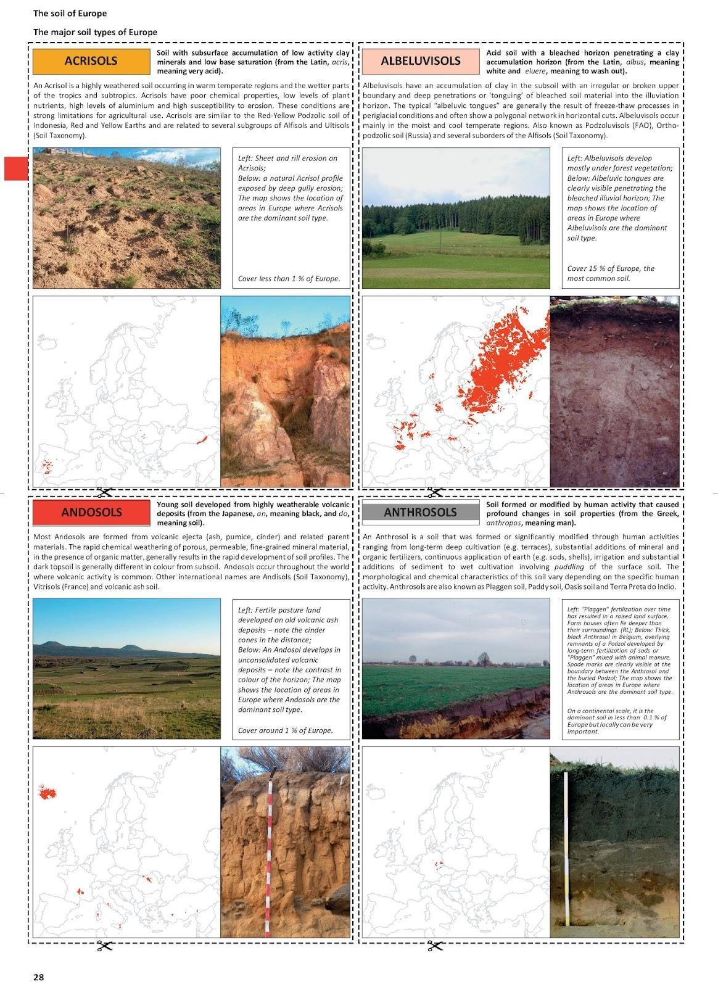

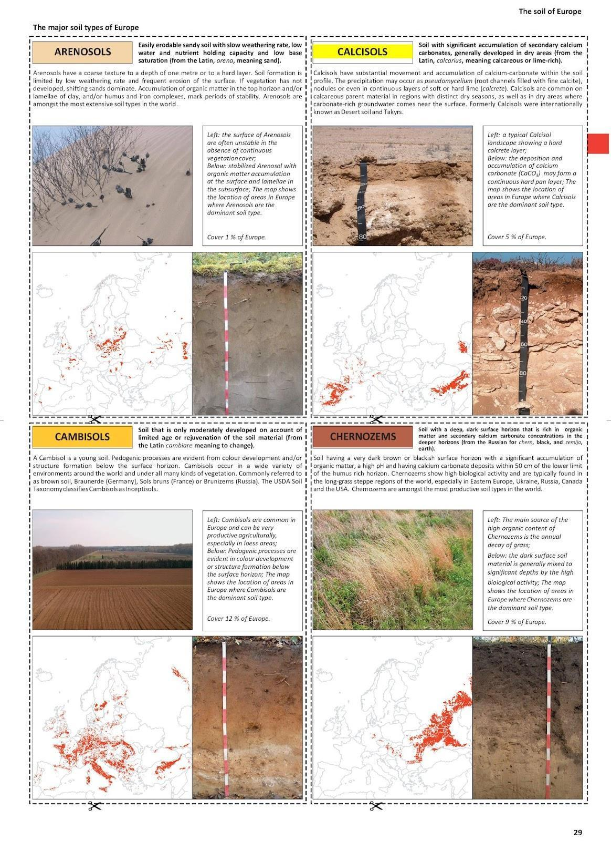

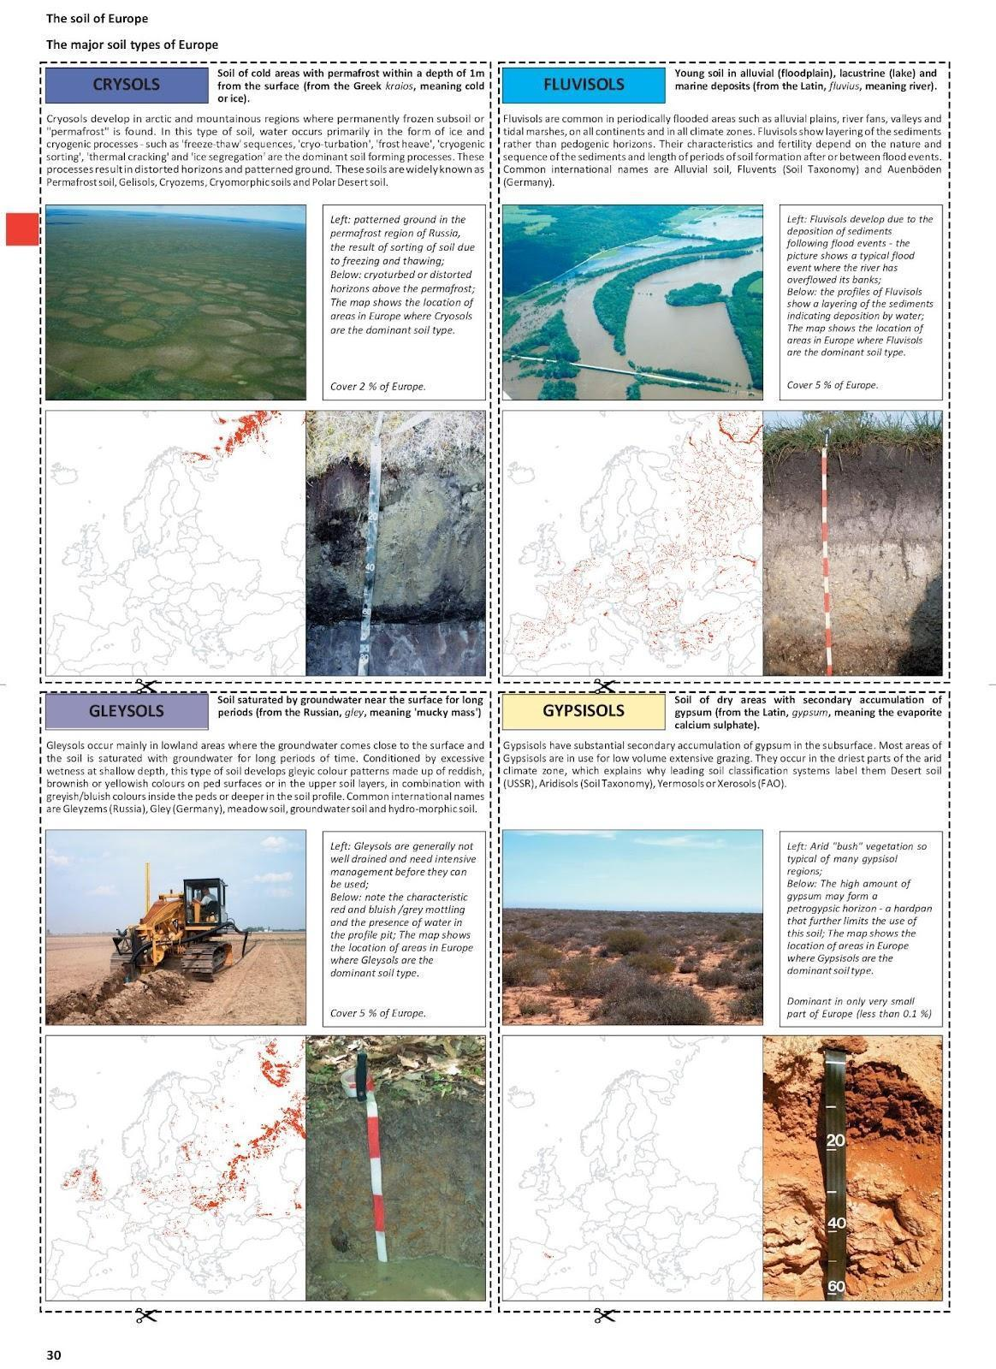

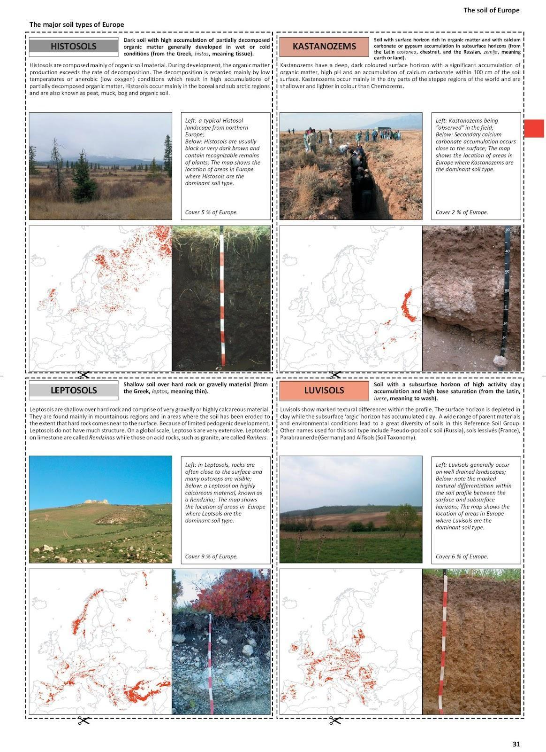
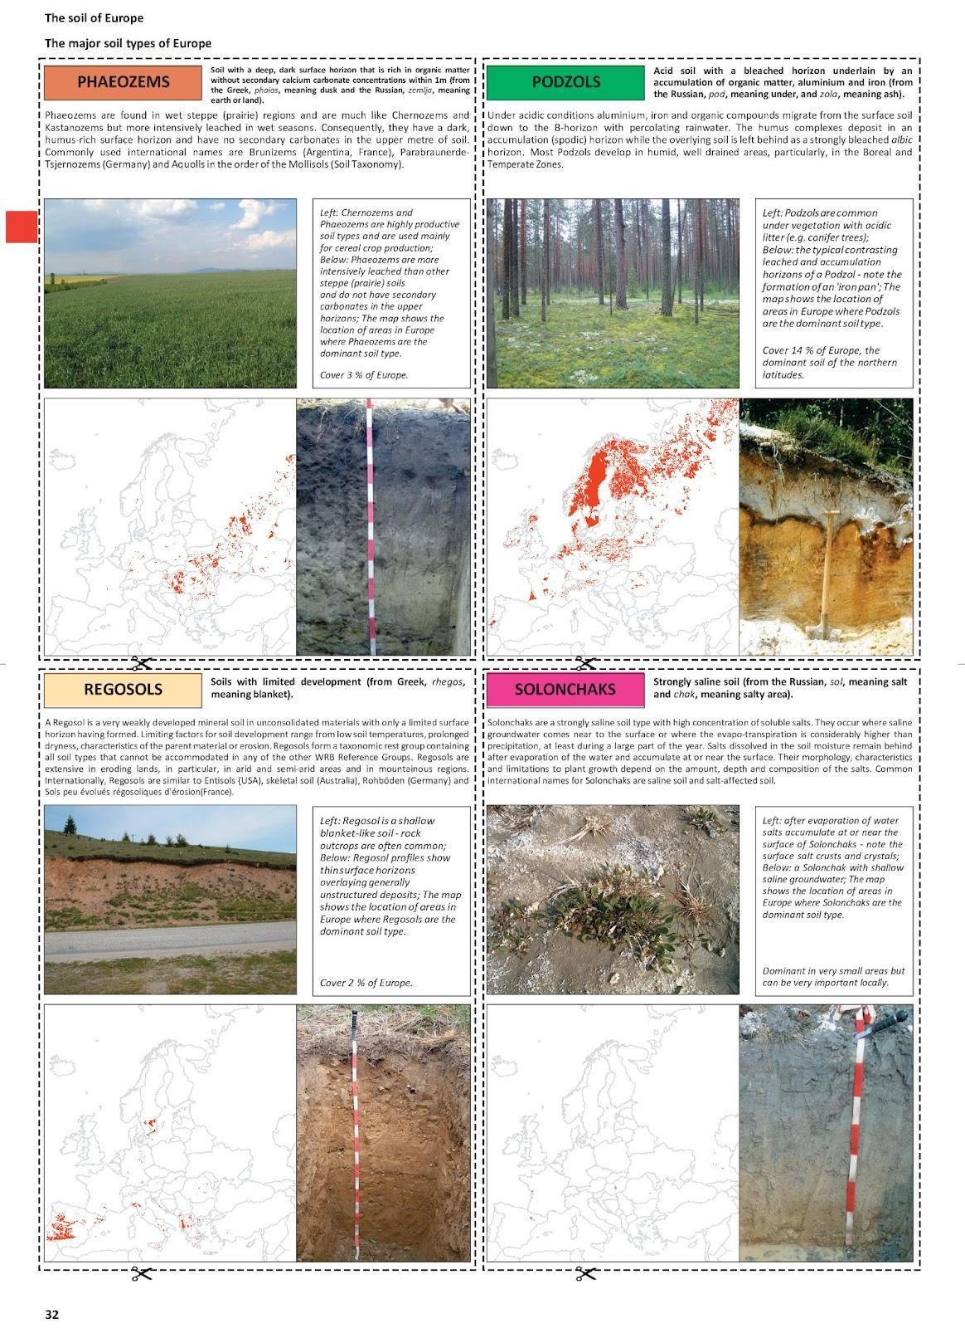

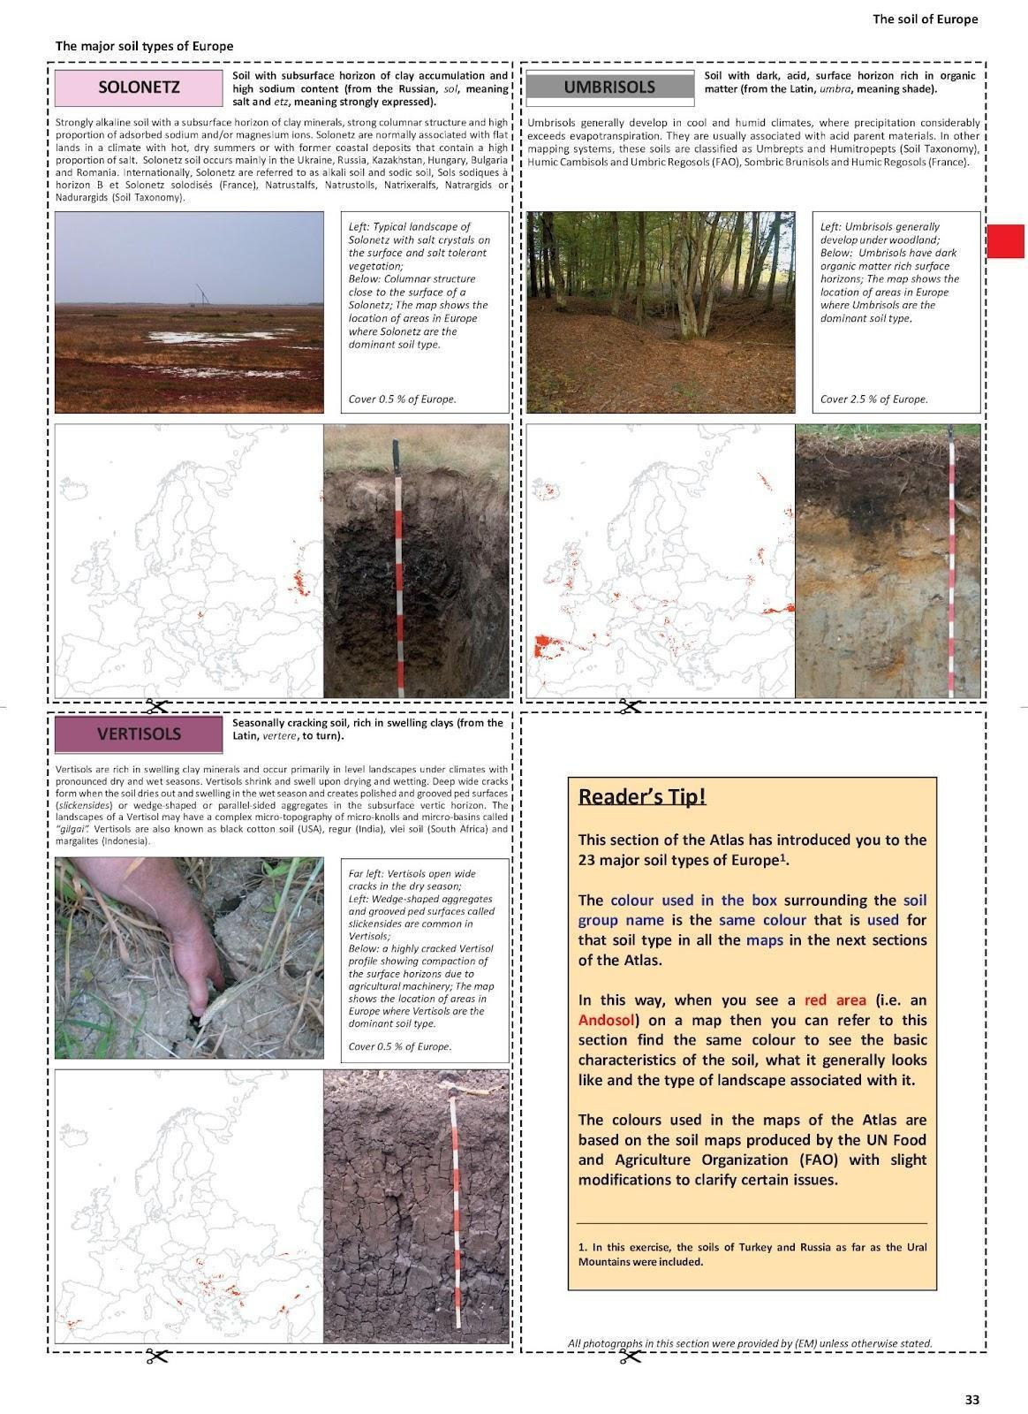

2. príloha – Súťaž „Najlepšia európska pôda“
Kritériá hodnotenia
Znalosť obsahu (20 bodov)
  - Presnosť (10 bodov): Prezentácia obsahuje presné informácie o zvolenom druhu pôdy.
  - Hĺbka (10 bodov): V prezentácii sa odzrkadľuje hlboké pochopenie vlastností, užitočnosti a osobitostí daného pôdneho druhu.
Prezentačné zručnosti (20 bodov)
  - Zrozumiteľnosť (10 bodov): Prezentácia je prehľadná a ľahko pochopiteľná.
  - Pútavosť (10 bodov): Prezentujúci/-a efektívne zaujme publikum svojím primeraným jazykovým prejavom a udržaním pozornosti a záujmu poslucháčov.
Používanie zdrojov (20 bodov)
  - Relevantnosť (10 bodov): Použité zdroje (napr. online materiály, obrázky, údaje) sú relevantné a podporujú prezentované argumenty.
  - Kvalita (10 bodov): Zdroje sú mimoriadne kvalitné a dôveryhodné.
Presvedčivosť (20 bodov)
  - Sila argumentov (10 bodov): Prezentované argumenty sú silné a vynikajúco odôvodnené.
  - Potenciál ovplyvniť názor (10 bodov): Prezentácia je presvedčivá a efektívne utvrdzuje publikum v tom, že daný druh pôdy je ten „najlepší“.
Kreativita a originalita (20 bodov)
  - Jedinečné postrehy (10 bodov): Prezentácia publikum obohacuje unikátnou perspektívou uvažovania o danom pôdnom druhu.
  - Inovatívna prezentácia (10 bodov): Prezentácia je kreatívna a sú v nej použité inovatívne metódy sprostredkovania informácií (napr. videá, interaktívne prvky, storytelling).
Celkový počet bodov: 100
Pokyny pre študentov a študentky:
Dbajte na to, aby vaša prezentácia obsahovala presné informácie; bola pútavá, využívala kvalitné zdroje, prezentovala silné argumenty a zahŕňala kreatívne prvky.
Prezentáciu si nacvičte – zabezpečíte tak, že bude zrozumiteľná a pútavá.
Pokyny pre porotu (pedagógov a rovesníkov/spolužiakov):
Každú prezentáciu dôkladne posúďte na základe kritérií vo vyhradenej rubrike.
V závislosti od úrovne prezentácie pri každom kritériu uveďte bodové hodnotenie.
Po sčítaní bodov za jednotlivé kritériá sa dozviete celkové skóre danej prezentácie.
Prezentácia s najvyšším celkovým skóre vyhráva súťaž „Najlepšia európska pôda“.
Certifikát o účasti na súťaži vytvorený pomocou nástroja Canva.
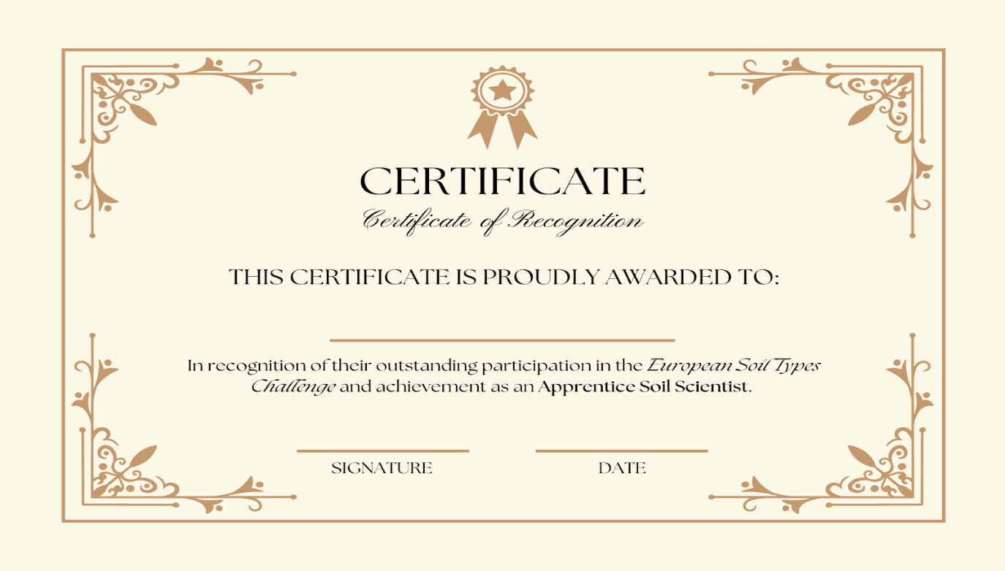

3. príloha – Myšlienková mapa na tému degradácie pôdy
Zdroj:
https://esdac.jrc.ec.europa.eu/public_path//shared_folder/dataset/102/Soil%20degradation%20process.jpg

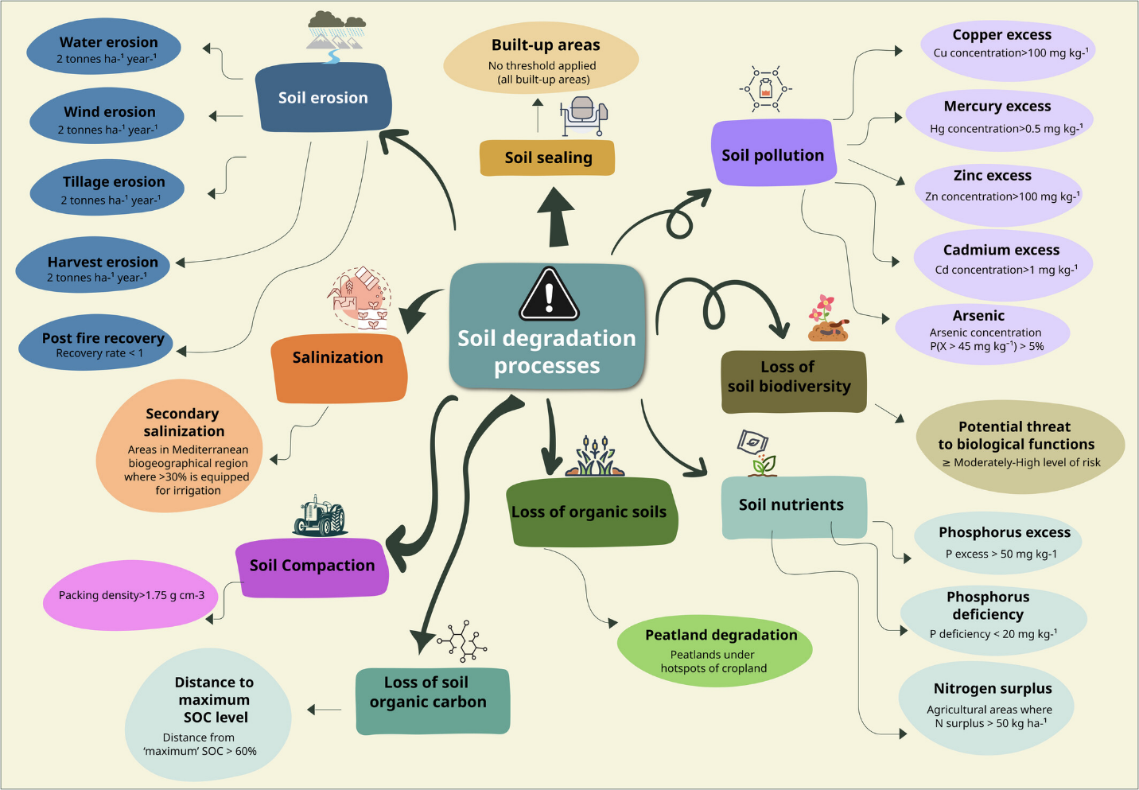

4. príloha – Pokyny pre aktivitu s použitím aplikácie Water Balance App a The Global Forest Watch
Pokyny na použitie aplikácie Water Balance App
Vytvorenie skupín
  - Vytvorte skupinky po 4 – 5 členov.
Výber lokalít a parametrov
  - Otvorte si aplikáciu Water Balance App.
  - Vyberte zaujímavé lokality – stačí kliknúť na mapu alebo ich zadať do vyhľadávacieho poľa v pravom hornom rohu.
  - Vyberte parameter, ktorý sa má zobraziť. Na výber máte nasledujúce možnosti: Soil Moisture (vlhkosť pôdy), Snowpack (snehová pokrývka), Precipitation (zrážky), Evapotranspiration (evapotranspirácia ), Runoff (odtok), Change in Storage (zmena v akumulácii zásob). Príslušný parameter môžete vybrať z ponuky vľavo hore a príslušnú legendu zobraziť vľavo dole.
Pozorovanie a analýza
  - Pozrite si graf „Trend Analyser“ (Nástroj na analýzu trendov) vpravo dole. Je v ňom zobrazený mesačný priemer zvoleného parametra za niekoľko rokov (2002 – 2024).
  - Naľavo od stredového grafu si všimnite zoznam parametrov. Nájdete v ňom hodnoty všetkých parametrov vo vybranom mesiaci uvedené v mm.
  - Naľavo od zoznamu parametrov neprehliadnite panel s vodnou bilanciou. Horizontálna čierna čiara tu znázorňuje zmenu zásob vody v mm v porovnaní s priemerom („Normal“) zásob vody („Change in Storage“).
Opis zmien
  - Opíšte zmeny, ktoré ste si všimli pri jednotlivých simuláciách.
  - Diskutujte so svojimi partnermi v dvojici o tom, ako sa tieto zmeny medzi rôznymi lokalitami líšili.
Odôvodnenie vysvetlení
  - Začleňte do svojej správy grafy, ktorými možno tvrdenia odôvodniť a doložiť.
  - Grafy môžete skopírovať a prilepiť priamo z webovej aplikácie (snímky obrazovky), prípadne môžete údaje exportovať – na tento účel vyberte možnosť „Download water balance data as CSV“ (Stiahnuť údaje o vodnej bilancii ako CSV) a vytvoriť si vlastné grafy.
  - Zapíšte si svoje postrehy, diskusie a grafy – neskôr ich oceníte pri písaní záverečnej úvahy.

Stimulačné otázky na podporu pozorovacích a analytických zručností v rámci aktivity s použitím aplikácie Global Forest Watch
Úbytok a prírastok stromovej pokrývky
  - Aké sú hlavné príčiny úbytku stromovej pokrývky v oblastiach, ktoré pozorujete? [Tip na premýšľanie: Zamerajte sa na ukazovatele ako „požiar“ (fire) a „krajinná pokrývka“ (land cover).]
  - Existujú nejaké oblasti, ktoré vykazujú výrazný nárast stromovej pokrývka? Čo môže prispievať k tomuto pozitívnemu trendu?
Geometrické tvary a vzory
  - Ak si všimnete stratu stromovej pokrývky vo veľkých geometrických tvaroch, dokážete odhadnúť, aké ľudské činnosti môžu byť príčinou takýchto vzorov? [Tip na premýšľanie: uvažujte o činnostiach ako ťažba dreva, baníctvo alebo stavebníctvo.)
  - Ako sa tieto geometrické vzory pri úbytku stromovej pokrývky líšia od vzorov pozorovaných pri prirodzených zmenách stromovej pokrývky?
Minimálny úbytok stromovej pokrývky
  - Aké ochranné opatrenia alebo prírodné faktory zrejme prispievajú k zachovaniu lesa v oblastiach s minimálnym úbytkom stromovej pokrývky?
  - Ako sú na tom tieto oblasti s minimálnym úbytkom z hľadiska biodiverzity a zdravia ekosystémov?
Analýza a interpretácia údajov
  - Aké trendy pozorujete v sekcii „land cover“ (krajinná pokrývka )? Ako tieto trendy súvisia s úbytkom a prírastkom stromovej pokrývky?
  - Aké významné udalosti alebo zmeny dokážete identifikovať v sekcii „forest change“ (zmena lesa)? Ako tieto udalosti ovplyvňujú celkové zdravie lesov?
Požiare a podnebie
  - V akom zmysle poskytujú sekcie Požiare (fires) a Klíma (climate) kontext pre vzorce úbytku a prírastku stromovej pokrývky?
  - Dokážete identifikovať nejaké súvislosti medzi klimatickými podmienkami (napr. sucho, zmeny teploty) a stratou stromovej pokrývky?
Vplyv na vodnú bilanciu a zdravý stav pôdy
  - Ako môžu identifikované vzorce úbytku a prírastku stromovej pokrývky ovplyvniť miestnu vodnú bilanciu (použitie pri odpovedi na túto otázku údaje, ktoré ste zozbierali v rámci predchádzajúcej aktivity, keď ste riešili úlohu zameranú na vodnú bilanciu)?
  - Aké dôsledky majú tieto zmeny na zdravie pôdy a úrodnosť v danej oblasti?
Prognózy do budúcnosti
  - Ako by na základe súčasných trendov mohla vyzerať budúcnosť týchto oblastí z hľadiska stromovej pokrývky a zdravia lesov?
  - Aké zásahy alebo stratégie ochrany by mohli pomôcť zmierniť úbytok stromovej pokrývky?

5. príloha – Pokyny k úvahe
Práca v aplikáciách
- Znova si v svojom zariadení otvorte aplikácie Global Forest Watch a Water Balance App.
- Pomocou funkcie vyhľadávania lokalizujte rovnaké oblasti, ktoré ste skúmali v predchádzajúcich aktivitách.
Zber údajov a pozorovaní
- Z každej aplikácie urobte 2 až 4 snímky obrazovky, ktoré zachytávajú relevantné informácie (oblasť, grafy a obrázky). Dbajte na to, aby snímky obrazovky zobrazovali kľúčové údajové body a vzory.
- Robte si podrobné poznámky o svojich pozorovaniach v aplikáciách, zamerajte sa pri tom na vzory úbytku/prírastku stromovej pokrývky a ukazovatele vodnej bilancie.
Porovnanie údajov
- Vyhodnoťte údaje a informácie získané z oboch aplikácií a identifikujte podobnosti, súvislosti a nezrovnalosti.
- Premýšľajte, ako údaje z aplikácií súvisia so zdravím pôdy v skúmaných lokalitách.
Písanie úvahy
- V úvode načrtnite zámer svojej úvahy a uveďte lokality, ktoré porovnávate.
- V hlavnej časti úvahy rozvíjajte svoje postrehy a výsledky porovnania. Snímky obrazovky použite ako vizuálne pomôcky, ktoré váš príbeh obohatia.
- Diskutujte o tom, čo nám údaje z oboch aplikácií hovoria o stave pôdy v skúmaných lokalitách. Zdôraznite všetky významné zistenia alebo vzorce.
- Dbajte na to, by bola úvaha stručná a dobre štruktúrovaná, maximálny rozsah má byť 400 slov.
Zakomponovanie snímok obrazovky
- Do vhodných častí úvahy vložte snímky obrazovky. Môžete tak efektívne ilustrovať svoje postrehy a zistenia.
- Každú snímku obrazovky jasne označte a stručne vysvetlite, čo zobrazuje.
Zamyslenie sa nad údajmi
- Diskutujte o dôsledkoch svojich zistení na zdravý stav pôdy a životné prostredie.
Záver
- Zhrňte svoje hlavné postrehy a kľúčové poznatky získané porovnaním údajov z oboch aplikácií.
- Navrhnite odporúčania alebo položte ďalšie otázky, ktoré vyplývajú z vašej analýzy.
Kontrola a korektúry
- Znovu si úvahu prečítajte – všímajte si zrozumiteľnosť, koherenciu, a dodržanie obmedzenia počtu slov.
- Dbajte na to, aby mal váš príbeh logický sled a aby boli snímky obrazovky vhodne zakomponované.
- Vykonajte všetky potrebné úpravy v záujme lepšej celkovej kvality. V prípade akýchkoľvek pochybností o terminológii a jazyku použite glosár ESDAC zameraný na pojmy súvisiace s pôdou a anglický slovník.

6. príloha – Počiatočné posúdenie
Predbežný test
Predbežný test je určený na posúdenie aktuálnych vedomostí študentov a študentiek o zdraví pôdy. Slúži na testovanie znalostí základných pojmov z danej témy v anglickom jazyku. Zahŕňa otázky s možnosťou výberu odpovede, ako aj otázky vyžadujúce krátku odpoveď.
Otázky s možnosťou výberu odpovede
1. Čo je erózia pôdy?
A) Proces tvorby pôdy
B) Odstraňovanie vrchnej vrstvy pôdy vetrom alebo vodou
C) Pridanie živín do pôdy
D) Zhutnenie častíc pôdy
2. Čo je hlavnou príčinou erózie pôdy?
A) Vietor
B) Voda
C) Ľudská činnosť
D) Všetky vyššie uvedené možnosti
3. Ktorý pôdny druh najviac podporuje rast rastlín?
A) Piesočnatá pôda
B) Ílovitá pôda
C) Hlinitá pôda
D) Vápenitá pôda
4. Aká je primárna úloha organických látok v pôde?
A) Zvyšovať kyslosť pôdy
B) Poskytovať živiny a zlepšovať štruktúru pôdy
C) Znižovať zadržiavanie vody
D) Podporovať eróziu pôdy
5. Ktorý z nasledujúcich postupov môže pomôcť predchádzať erózii pôdy?
A) Odlesňovanie
B) Striedanie plodín
C) Nadmerné spásanie
D) Urbanizácia
6. Ktorý pôdny druh je známy svojou vynikajúcou schopnosťou zadržiavať vodu?
A) Piesočnatá pôda
B) Ílovitá pôda
C) Hlinitá pôda
D) Bahnitá pôda s naplaveninami
7. Čo z nasledujúcich možností NEPATRÍ k vlastnostiam pôdy?
A) Textúra
B) Hodnota pH
C) Farba
D) Obsah vlhkosti
Odpovede: 1: B; 2: D; 3: C; 4: B; 5: B; 6: B; 7: B
Otázky vyžadujúce krátku odpoveď:
Čo znamená pojem „udržateľnosť pôdy“ (1 – 2 riadky)?
Vymenujte dva postupy obhospodarovania pôdy, ktoré môžu viesť k erózii pôdy.
Prieskum
Prieskum je zameraný na získanie predstavy o postojoch a mylných predstavách študentov o zdravom stave pôdy. Obsahuje uzavreté aj otvorené otázky a dá sa realizovať online alebo offline, pred 1. vyučovacou hodinou či počas nej.
Uzavreté otázky
Do akej miery je podľa vás pre udržateľnosť životného prostredia dôležitý zdravý stav pôdy?
A) Veľmi dôležitý
B) Pomerne dôležitý
C) Zohráva malú úlohu
D) Úplne zanedbateľný
Myslíte si, že zmena klímy môže ovplyvniť rýchlosť erózie pôdy?
A) Áno
B) Nie
C) Neviem
Otvorené otázky
Aké sú podľa vás hlavné faktory, ktoré prispievajú k erózii pôdy?
Ako sa dá zlepšiť stav pôdy, čo myslíte?
Otvorená diskusia
Otvorená diskusia môže prebiehať online na diskusnej platforme (ako napr. Kialo). Študenti a študentky sa tak môžu podeliť o svoje myšlienky a nápady v súvislosti so zdravím pôdy. Pomáha identifikovať mylné predstavy a posúdiť záujem študentov o danú tému.
Podnety na diskusiu
- Čo vám ako prvé napadne, keď premýšľate o zdraví pôdy?
- Všimli ste si niekedy eróziu pôdy v oblasti, kde žijete? Ak áno, opíšte situáciu v danej lokalite.
- Aké sú podľa vás dôsledky zlého stavu pôdy?
- Ako môžu k udržateľnosti pôdy prispievať poľnohospodári, čo myslíte?

7. príloha – Záverečné hodnotenie
Pokyny pre študentov a študentky:
Zhrňte si všetko, čo ste sa počas tohto modulu naučili, a pred začatím práce na prezentácii sa pokúste usporiadať si myšlienky. Veľa relevantných informácií nájdete v svojich poznámkach, v obsahu na čítanie a v predchádzajúcich úlohách. Do svojej prezentácie samozrejme môžete začleniť aj obsah, ktorý ste napísali v rámci iných úloh. Nezabudnite vo svojej záverečnej práci uviesť aj všetky zdroje.
Potrebné materiály:
- Softvér na prezentácie (napr. PowerPoint, Prezentácie Google)
- Prístup na internet na účely výskumu
- Všetky ďalšie materiály alebo údaje zhromaždené počas aktivít na vyučovacích hodinách
Študenti a študentky zrealizujú ďalší výskum zameraný na konkrétny aspekt zdravia pôdy, ktorý ich zaujíma (napr. prípadová štúdia o degradácii pôdy v konkrétnom regióne, vplyv zmeny klímy na zdravie pôdy, inovatívne techniky ochrany pôdy). Zhromaždia svoje zistenia vrátane údajov, obrázkov a referencií. Prezentácia musí obsahovať:
- Úvod o zdravom stave pôdy a o jeho význame
- Podrobné štúdium zvolenej témy
- Analýzu zozbieraných údajov a informácií
- Závery a odporúčania na ochranu pôdy
Uplatňujú sa tieto hodnotiace kritériá:
- Pochopenie pojmov súvisiacich so zdravím pôdy (skóre od 0 do 2)
- Kvalita a relevantnosť výskumu (skóre od 0 do 2)
- Prehľadnosť a štruktúra prezentácie (skóre od 0 do 2)
- Schopnosť analyzovať a interpretovať údaje (skóre od 0 do 2)
- Aktívny prístup a účasť na prezentácii a diskusii (skóre od 0 do 2)

8. príloha – Spätná väzba študentov a študentiek
1. Pochopenie pojmov
  - Ktoré kľúčové pojmy z oblasti zdravia pôdy ste sa naučili počas tejto vyučovacej hodiny?
  - Do akej miery ovládate rozdiely medzi piesočnatými a ílovitými pôdami?
2. Aktívny prístup a účasť
  - Mali ste počas aktivít pocit, že sa môžete dostatočne zapájať? Prečo áno/prečo nie?
  - Ktorá časť vyučovacej hodiny bola pre vás najzaujímavejšia alebo vás najviac bavila?
3. Uplatnenie vedomostí
  - Ako podľa vášho názoru možno vedomosti získané v rámci tejto vyučovacej hodiny aplikovať v reálnych situáciách?
  - Máte na základe toho, čo ste sa naučili, nejaké nápady, ako zlepšiť stav pôdy vo vašej miestnej komunite?
4. Spätná väzba k aktivitám
  - Do akej miery vám praktické aktivity (ako experiment s rastom rastlín) pomohli pochopiť vlastnosti pôdy?
  - Boli vo vzdelávacom scenári aj nejaké aktivity, ktoré ste považovali za mätúce alebo ťažko pochopiteľné?
5. Návrhy na zlepšenie
  - Aké zlepšenia by ste v súvislosti s touto vyučovacou hodinou navrhli do budúcnosti?
  - Zaujali vás aj nejaké ďalšie témy súvisiace so zdravím pôdy, ktorými by ste sa chceli ďalej zaoberať?
Celkový zážitok
  - Ako by ste na stupnici od 1 do 5 ohodnotili svoje celkový dojem z tejto vyučovacej hodiny? Pokúste sa svoje hodnotenie vysvetliť.
  - Vyberte jednu vec, ktorú si z tejto vyučovacej hodiny odnesiete a zapamätáte.

9. príloha – Spätná väzba učiteľov/učiteliek
Návod na použitie
- Sebahodnotenie: Učitelia/učiteľky sa hodnotia na stupnici od 1 do 5 pre každé kritérium, pričom 1 je „slabý výkon“ a 5 „vynikajúci výkon“
- Poznámky/pozorovania: Sem si môžu učitelia/učiteľky zapísať konkrétne postrehy alebo skúsenosti súvisiace s jednotlivými kritériami.
- Akčné kroky v záujme zlepšenia: Na základe sebahodnotenia a poznámok môžu učitelia/učiteľky načrtnúť konkrétne kroky, ktoré podniknú na zlepšenie svojich vyučovacích postupov na budúcich hodinách.
Kritériá reflexie | Sebahodnotenie  (1 – 5) | Poznámky/pozorovania | Akčné kroky v záujme zlepšenia
Zrozumiteľnosť pokynov
Účinnosť techník formatívneho hodnotenia
Používanie technológií (aplikácií) a zdrojov
Schopnosť zefektívniť skupinovú prácu
Ústretovosť voči potrebám triedy
Motivovanie ku kritickému mysleniu
Reflexia v súvislosti so študentskou spätnou väzbou
Celá efektívnosť vyučovacích hodín

10. príloha – Fotografie z realizácie
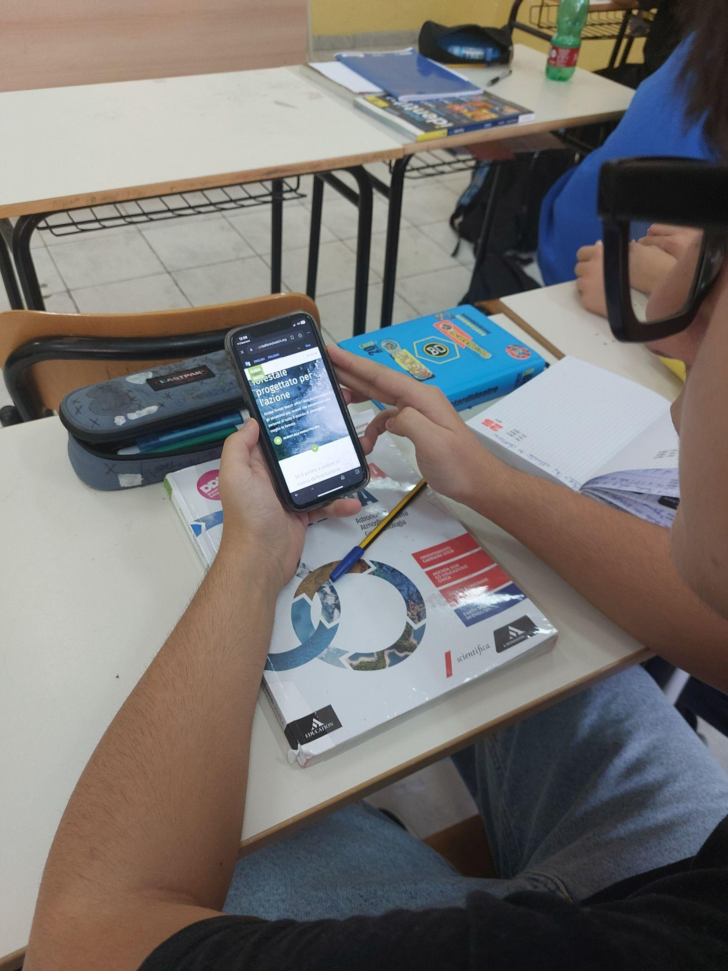
Obrázok 1 Študenti a študentky pracujú s aplikáciou Global Forest Watch
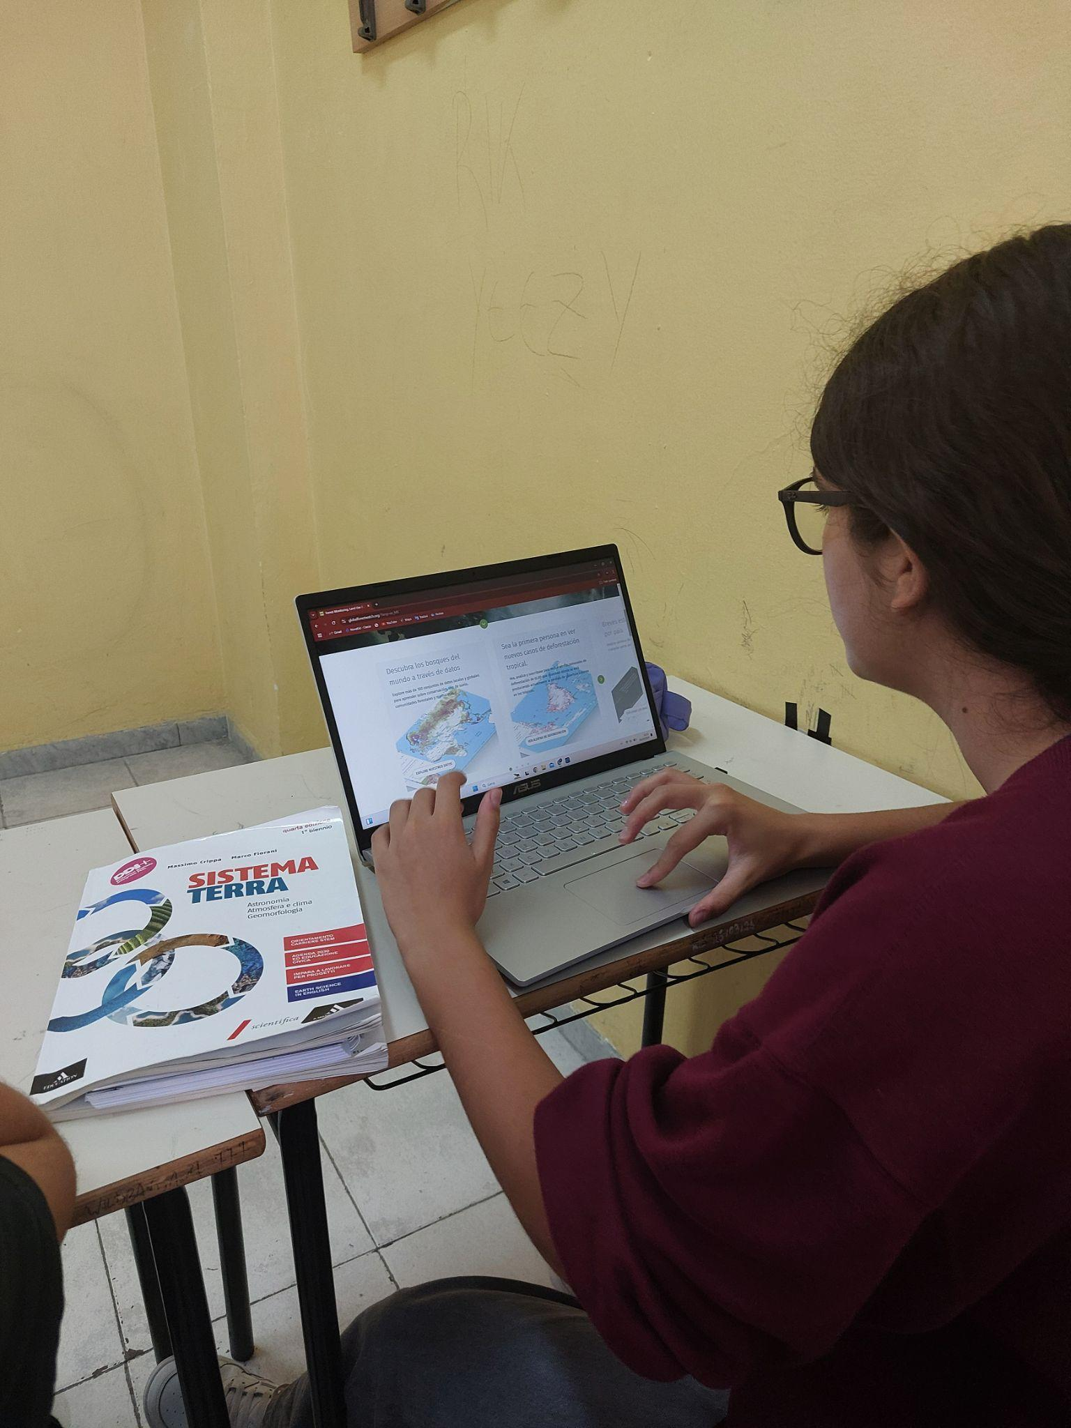
Obrázok 2 Študenti a študentky pracujú s aplikáciami na laptopoch

